﻿# Manual de configuracion - TVSW

1. Introduccion

Este manual explica como esta configurada la aplicacion TVSW y como se administran sus partes principales: usuarios, series, personajes, actores, generos y relaciones.

2. Estructura del proyecto

La aplicacion tiene esta estructura principal:

tvsw/
bd/
tvsw.sql
docker/
start.sh
documentacion/
estilo/
estilo.css
img/
web/
index.php
login.php
registro.php
conexion.php
admin.php
admin_series.php
admin_personajes.php
admin_actores.php
admin_relaciones.php
admin_usuarios.php
Dockerfile
tvsw.tar

3. Configuracion de la base de datos

La conexion esta en:

web/conexion.php

El archivo permite funcionar de dos formas:

- En XAMPP usa los valores por defecto.
- En Docker usa variables de entorno.

La configuracion es:

$servidor = getenv("DB_HOST") ?: "localhost";
$usuario = getenv("DB_USER") ?: "root";
$password = getenv("DB_PASS") ?: "";
$base_datos = getenv("DB_NAME") ?: "tvsw";

En Docker, las variables se definen en el Dockerfile:

ENV DB_HOST=127.0.0.1
ENV DB_NAME=tvsw
ENV DB_USER=tvsw
ENV DB_PASS=tvsw

4. Importacion inicial de la base de datos

Cuando arranca el contenedor Docker, el script:

docker/start.sh

inicia MariaDB, crea la base de datos tvsw e importa el archivo:

bd/tvsw.sql

Esto hace que al iniciar el contenedor ya existan las tablas y los datos iniciales de series, personajes, actores y generos.

5. Sistema de usuarios

La aplicacion tiene dos tipos de usuarios:

- admin: puede administrar el contenido.
- usuario: solo puede consultar la web.

El primer usuario registrado se crea como administrador. Despues, los usuarios creados desde el registro normal son usuarios normales.

Los administradores pueden crear otros administradores desde:

web/admin_usuarios.php

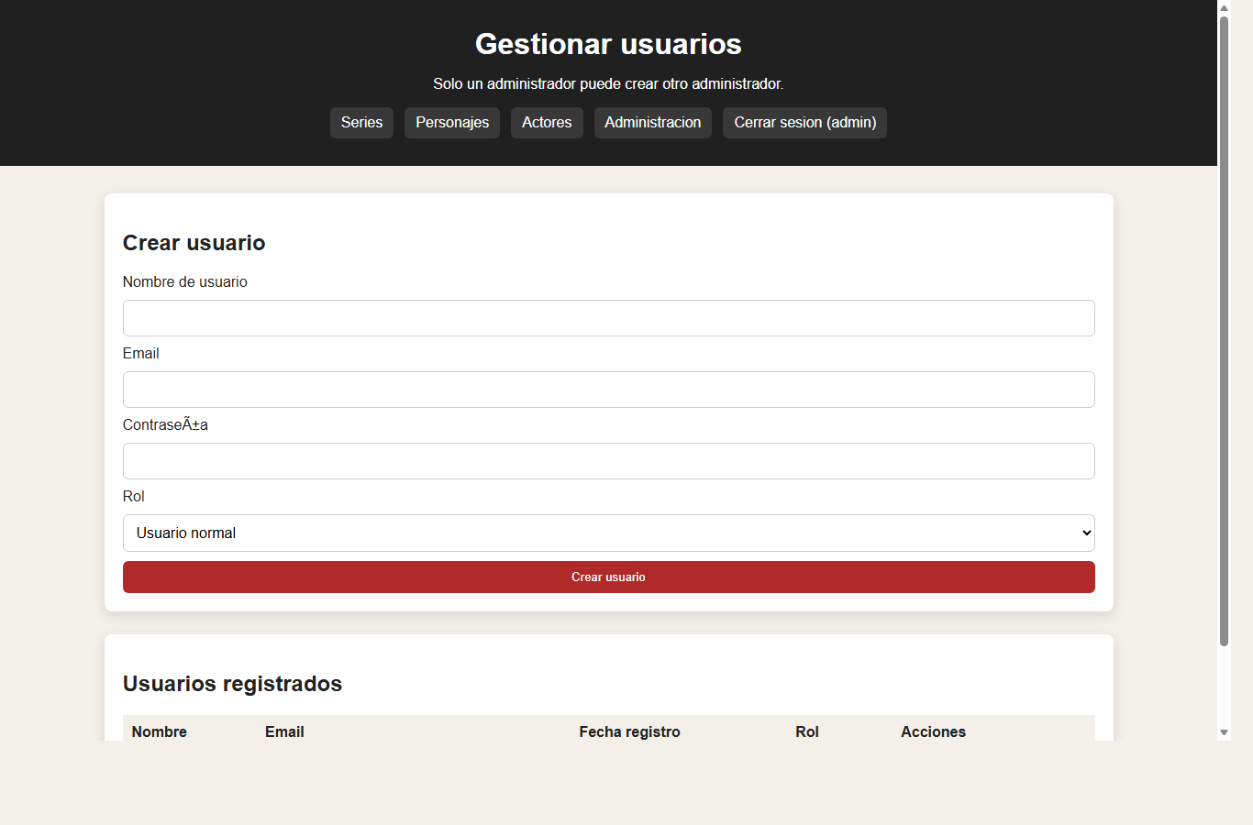
Figura: Gestion de usuarios

6. Inicio de sesion obligatorio

Todas las paginas principales estan protegidas. Si no hay sesion iniciada, la aplicacion redirige a:

web/login.php

La funcion que protege las paginas esta en conexion.php:

function proteger_pagina() {
if (!usuario_logueado()) {
header("Location: login.php");
exit;
}
}

Las paginas de administracion usan:

proteger_admin();

Asi solo pueden entrar usuarios con rol admin.

7. Panel de administracion

El panel principal de administracion esta en:

web/admin.php

Desde ahi se accede a la gestion de:

- Series.
- Personajes.
- Actores.
- Relaciones.
- Usuarios.

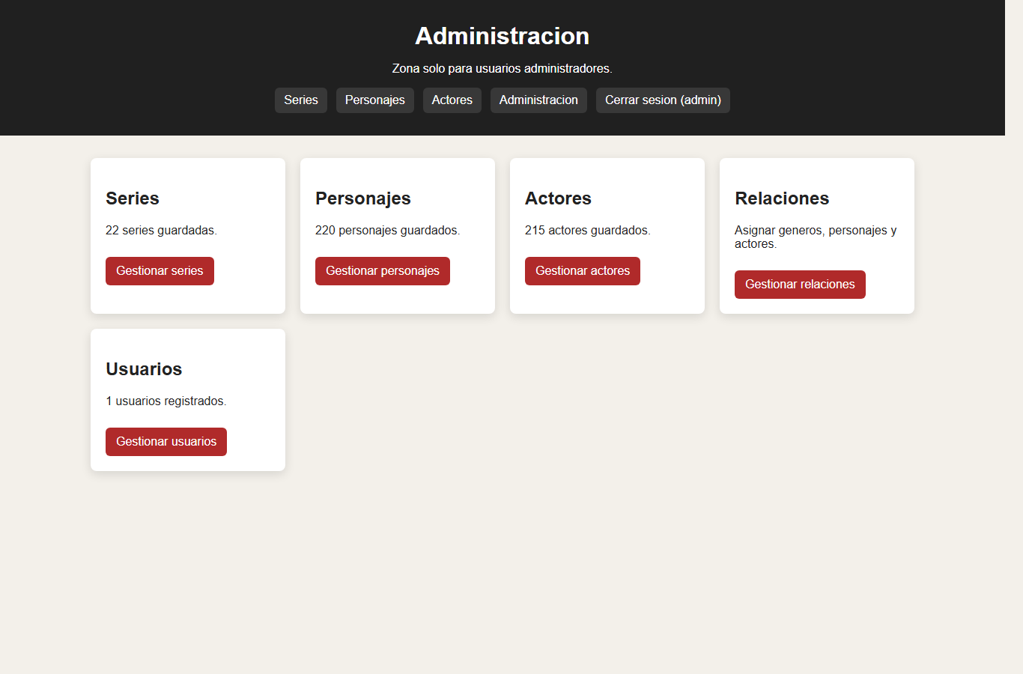
Figura: Panel de administracion

8. Gestion de series

La gestion de series se hace desde:

web/admin_series.php

El administrador puede:

- Crear series.
- Editar series.
- Borrar series.

En el formulario se introducen datos como titulo, sinopsis, fechas, temporadas, estado, pais, idioma, portada, banner y puntuacion.

Las imagenes se escriben como nombre de archivo, por ejemplo:

dexter_portada.jpg

9. Gestion de personajes

La gestion de personajes esta en:

web/admin_personajes.php

El administrador puede crear, editar y borrar personajes.

Campos principales:

- Nombre.
- Descripcion.
- Imagen.
- Tipo de personaje.

10. Gestion de actores

La gestion de actores esta en:

web/admin_actores.php

El administrador puede crear, editar y borrar actores.

Campos principales:

- Nombre.
- Apellidos.
- Fecha de nacimiento.
- Nacionalidad.
- Foto.
- Descripcion.

11. Gestion de relaciones

Las relaciones entre tablas se gestionan desde:

web/admin_relaciones.php

Desde esta pantalla se puede:

- Asignar generos a una serie.
- Asignar personajes a una serie.
- Indicar el rol del personaje en la serie.
- Indicar las temporadas en las que aparece.
- Asignar actores a personajes.
- Quitar relaciones existentes.

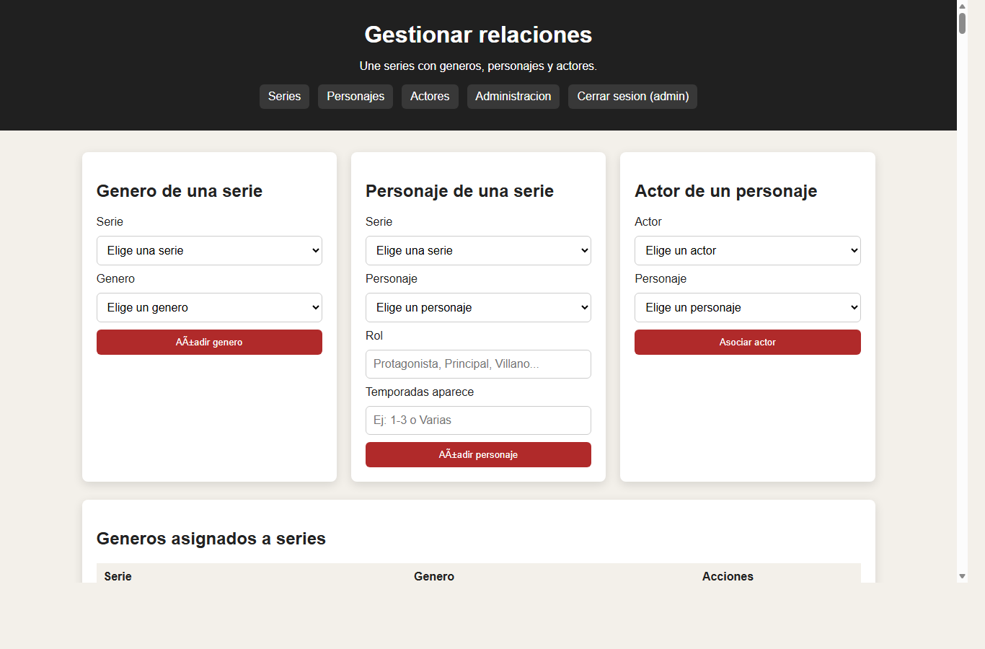
Figura: Gestion de relaciones

Esta parte es importante porque una serie nueva no queda completa solo con crear su ficha. Tambien hay que relacionarla con generos, personajes y actores.

12. Catalogo de consulta

Los usuarios normales pueden consultar el catalogo, pero no pueden entrar en administracion.

La pagina principal permite buscar por:

- Titulo de serie.
- Sinopsis.
- Genero.
- Personaje.
- Actor.

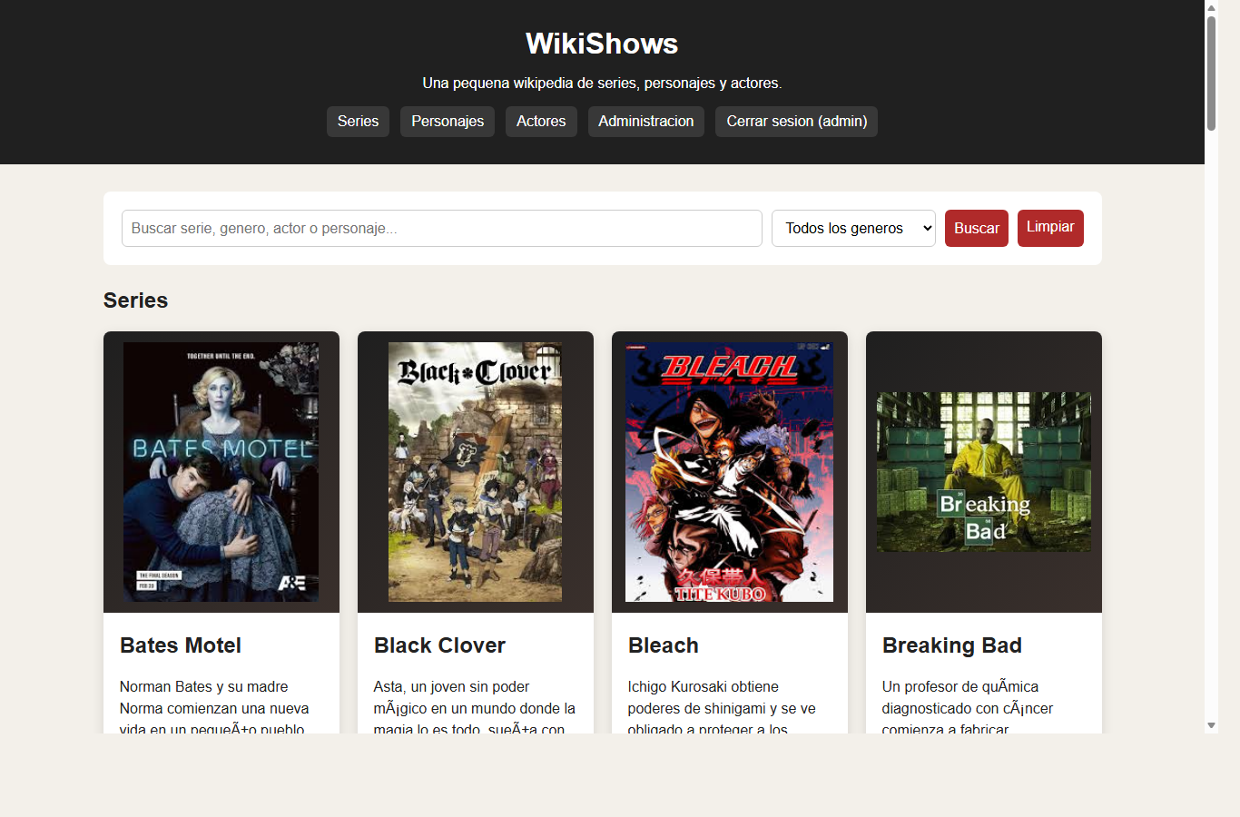
Figura: Catalogo de series

13. Cambiar el puerto de Docker

Por defecto se usa el puerto 8080:

docker run -d --name tvsw -p 8080:80 tvsw

Si quiero usar otro puerto, por ejemplo 8081:

docker run -d --name tvsw -p 8081:80 tvsw

Entonces la web se abre en:

http://localhost:8081

14. Actualizar la aplicacion en Docker

Si modifico archivos PHP, CSS o imagenes, la imagen Docker no se actualiza sola. Tengo que reconstruirla:

docker stop tvsw
docker rm tvsw
docker build -t tvsw .
docker run -d --name tvsw -p 8080:80 tvsw

Si quiero exportar la nueva version:

docker save -o tvsw.tar tvsw

15. Nota sobre los datos

En esta configuracion, los datos de MariaDB viven dentro del contenedor. Si borro el contenedor, se pierden los usuarios y cambios hechos desde administracion.

Para una entrega de clase esto es suficiente, porque la imagen trae la base inicial y permite probar la aplicacion desde cero.

